**ÁREA DE ARTÍSTICA GUÍA No.10 – MÚSICA**

**GRADO SEXTO**

**LA PRESENTE GUÍA LA DEBEN REALIZAR LOS ESTUDIANTES DE LOS CURSOS:**

**602, 604, 605, 608**

|  |  |
| --- | --- |
| **DOCENTE** | **E - MAIL** |
| JHONNY MORALES | jfmorales@educacionbogota.edu.co |

|  |  |  |
| --- | --- | --- |
| **TEMA** | **LA MELODÍA** | |
| **OBJETIVO** | | **INDICADOR** |
| **Apropiarse del lenguaje musical a través del reconocimiento de los diferentes elementos que componen la música.** | | **Identifica el concepto y las características de la Melodía.** |

**LA MELODÍA**

Los elementos constitutivos de la Música son tres:

1. La Melodía.
2. La Armonía.
3. El Ritmo.

Se llama Melodía a la sucesión de sonidos que producen en nosotros una sensación agradable.

Lo primero que percibimos en una obra musical es su Melodía; cuando cantamos una canción, entonamos su Melodía; cuando ejecutamos en un instrumento melódico como el Violín, la trompeta o la flauta entre otros, una pieza musical, tocamos su Melodía.

Vemos pues, que la Melodía es algo importante: es la sucesión de notas que combinadas con otros elementos, despierta en nosotros los más variados sentimientos y emociones.

**CARACTERÍSTICAS DE LA MELODÍA:**

Las notas que forman una Melodía no son iguales en altura ni en duración. De la altura diferente de sus notas, depende su entonación o línea melódica y de las distintas duraciones de sus notas, su Ritmo.

Ejemplo:

Melodía:



Línea melódica: 

Ritmo:



**MANERAS DE REPRESENTAR UNA MELODÍA:**

Una Melodía se puede representar de tres maneras:

1. La Melodía sola.
2. La Melodía con armonía
3. La Melodía con contrapunto.

**MELODÍA SOLA:** En este caso las notas que la conforman pueden ser cantadas por la voz humana o por algún instrumento musical, que sólo puede emitir una sola nota a la vez.

Ejemplo:



**MELODÍA CON ARMONÍA:** Se llama así a la Melodía que lleva acompañamiento de acordes. En este caso, además de la Melodía se escuchan otros sonidos que le sirven de base.

Ejemplo: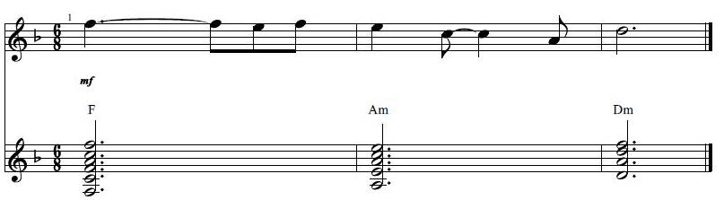

**MELODÍA CON CONTRAPUNTO:** A veces la Melodía se halla combinada con dos o más melodías. A esta técnica se le llama contrapunto.

El ejemplo más común de este caso es el Canon, que se caracteriza por tener una sola melodía, que es cantada por varios grupos que empiezan en partes diferentes de la misma.

Ejemplo:

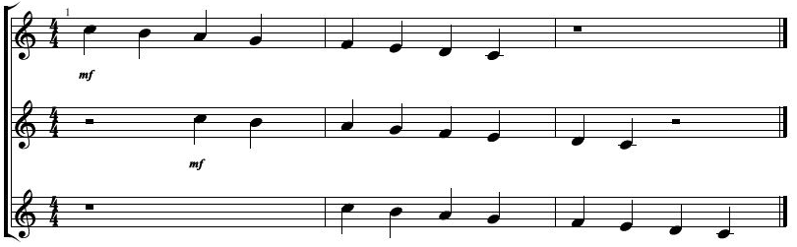

***FUENTE:* Adaptado de Muñoz. F. (1981). MÚSICA**

**HOJA DE TRABAJO**

**ÁREA DE ARTÍSTICA GUÍA No.10 – MÚSICA**

**GRADO SEXTO**

**LA PRESENTE GUÍA LA DEBEN REALIZAR LOS ESTUDIANTES DE LOS CURSOS:**

**602, 604, 605, 608**

|  |  |  |  |
| --- | --- | --- | --- |
| **NOMBRE** |  | **CURSO** |  |

1. ¿Cuáles son los elementos constitutivos de la Música?
2. ¿A qué llamamos Melodía?
3. ¿Cuál es el Ritmo y la Línea melódica de la siguiente Melodía? Escríbelas:

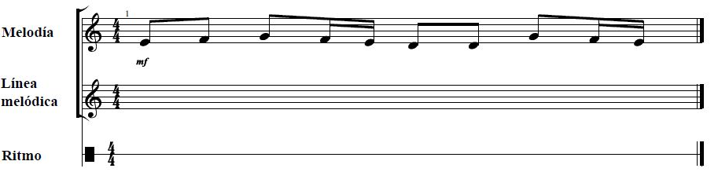

1. ¿Cuáles son las formas en que se puede presentar la Melodía?
2. Explica una de las formas en que se puede presentar la Melodía.

***FUENTE:* Adaptado de Muñoz. F. (1981). MÚSICA**

**DESARROLLO**